* Schorlemerstr. 15  
  48143 Münster
* Postfach 86 49  
  48046 Münster
* 0251 4175-215
* 0251 4175-270
* info@WLL.de
* http://www.WLL.de

Bankverbindung:

Volksbank Münster

IBAN:

DE19 4016 0050 1213 9181 00

BIC: GENODEM1MSC

**Ansprechpartnerin:**

Melanie Alfes

* Melanie.Alfes@WLL.de

Münster, 12.08.2016

Westfälisch-Lippische

Landjugend e.V.

WLL Schorlemerstr. 15 Postfach 86 49 48046 Münster

**Pressemitteilung**

**WLL setzt klare Zeichen für Toleranz und Miteinander und gegen Fremdenhass und Ausgrenzung**

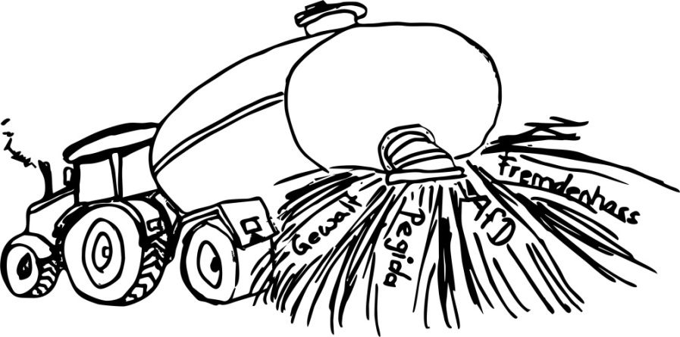Auf dem Land gibt es viele braungefärbte Dinge: Der Boden, in dem die Pflanzen wachsen, Kühe, die Milch geben und Gülle, die auf den Feldern ausgebracht wird. Alles positiv. Ein braungefärbter Einfluss stört jedoch die ländliche Idylle im Dorf in Westfalen-Lippe: Braunes Gedankengut und Anfeindungen gegen Geflüchtete. Das möchte die Westfälisch-Lippische Landjugend e.V. (WLL) nicht hinnehmen: "Als der Jugendverband für den Ländlichen Raum in Westfalen-Lippe haben wir das Bedürfnis und die Verpflichtung, ein Zeichen zu setzen!", so Sebastian Jakobs, Vorsitzender der WLL.

Abbildung 1: (Zeichnung: A. Birkenhake) Die WLL sieht Braungefärbtes lieber auf dem Feld

Der Verband positioniert sich klar gegen rechtsextreme Tendenzen und verurteilt Fremdenhass und Ausgrenzung. Damit die WLL gezielt ein Zeichen setzen kann, arbeitet der Verband an einem Fahrplan für die nächsten Monate:

“In diesem Jahr haben wir uns mit jungen Geflüchteten aus NRW ausgetauscht und planen gemeinsame Aktionen. Gemeinsam wollen der Zusammenschluss von jungen Flüchtlingen, Jugendliche ohne Grenzen kurz [JoG NRW](https://www.facebook.com/JoGNRW/) und die [WLL](http://www.WLL.de) gemeinsam an dem Thema arbeiten. Zusammen wollen wir Vorurteile ausräumen und Raum für den Austausch durch gemeinsame Aktionen schaffen.”, so Melanie Alfes, Referatssprecherin Jugendpolitik bei der WLL.

Im Bund der Deutschen Landjugend (BDL e.V.) unterstützt die WLL zudem die aktuelle, bundesweite Aktion "[Fremde werden Freunde](http://bdl.landjugend.info/was-laeuft/fremde-werden-freunde/)". Hier setzen sich Landjugendliche in ganz Deutschland für ein klares Bekenntnis für Toleranz und Miteinander im Ländlichen Raum ein.

Auch unterstützt die WLL die Bekenntnisaktion des Landesjugendrings NRW “[Keine Bühne für Rechtspopulismus](http://ljr-nrw.de/aktuelles/news/news-detail/article/keine-buehne-fuer-rechtspopulismus-1.html)“.

Digitales Material zur PM gibt es hier:

<http://www.wll.de/aktuelles/pm-die-westfaelisch-lippische-landjugend-e-v-wll-setzt-klare-zeichen-fuer-toleranz-und-miteinander-und-gegen-fremdenhass-und-ausgrenzung/>